Entidades son representaciones del mundo reales.

La entidad débil es la que depende de otras para su definición. (Leer apuntes)

Rombos relaciones, cajas entidades (p. 5 t. 1)

Las relaciones, son las acciones que identifican lo que tienen en común las entidades (Para cada entidad tiene que haber una relación)

Los círculos son atributos (Propiedades que identifican los datos, como un DNI, teléfono…).

Carniladides, Identifican cuentos elementos de una entidad intervienen con otra entidad.

Clave principal, elemento que permite identificar cada atributo de manera inequívoca.

No se puede repetir ni dejar vacío.

DIA (PARA DISEÑO CONCEPTUAL, PERO ORTOPEDICO).

Microsoft visio vale más o menos, faltan opciones para relaciones.

Estática, genera estructura para la información (las tablas).

Dinámica, permite crear preguntas almacenar información.

Dinámica se tiene que saber:

-Algebra relacional

-Calculo relacional de tuplas

Programación en sql, mysql

- Disparador: se ejecuta cuando toque un dato.

- Evento: Se ejecuta en fecha determinada.

Seguridad en mysql, sql

* Transacciones
* Usuarios

CONJUNTOS de entidades (al hablar de las entidades, las representaciones son conjuntos de ellas.

El rombo (las relaciones) tienen que tener a parte de sus atributos, en los campos, las claves principales de los conjuntos que relacionan.

Usar plural en las prácticas, por si fueran conjuntos de entidades (Si pones singular se entiende como una, y habría que modificar)

Atributos plurivaluados (varios valores) Monovaluados (un valor)

Si pones los dobles círculos, no poner cardinalidad y viceversa (para no saturar el dibujo)

En los dibujos no se suele poner las anotaciones (como claves alternativas) ya que satura, en un Word escribir “Falta de semántica:” y lo que sea después.

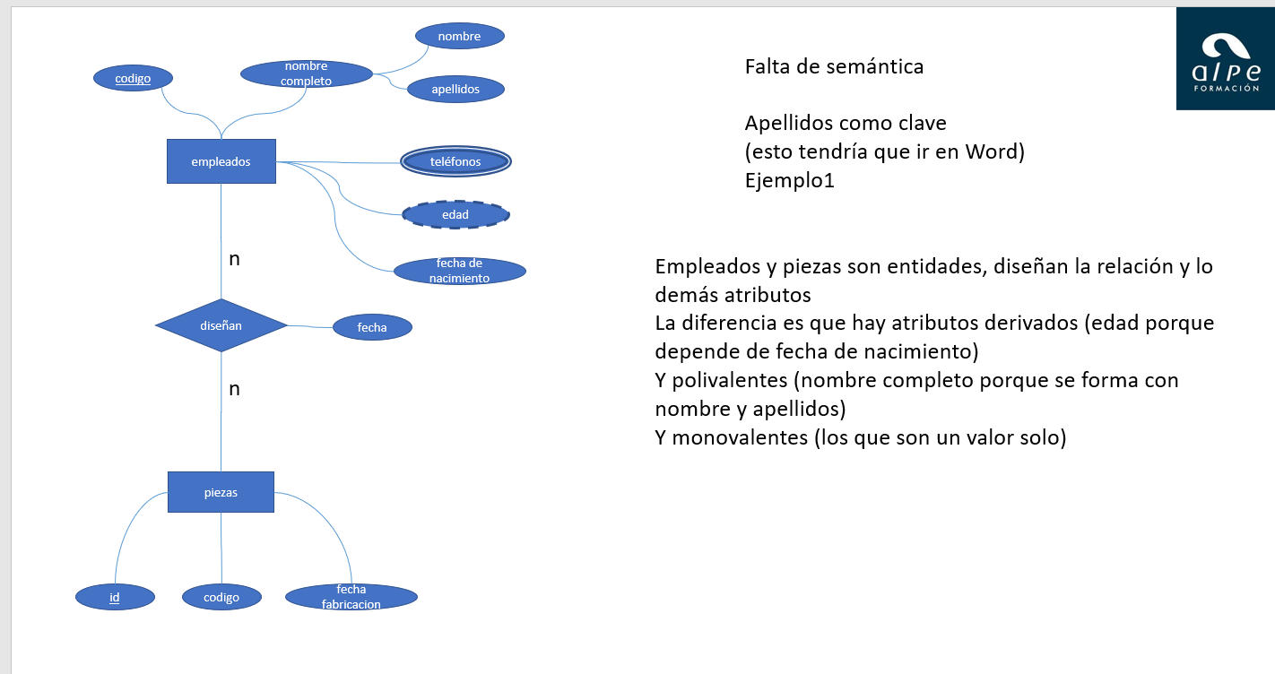

Ejemplo 6/3/2023

El de arriba es modelo entidad-relación.

También se da el modelo relacional.

Claves candidatas (para organizar, no se colocan en el conceptual)

**Primary key** (solo se colocan estos) puede estar formada por más de un atributo (no pueden estar vacías y no se pueden repetir).

**Indexados sin duplicados** (no se pueden repetir) o UNIQUE KEY. También se les llama clave candidata, que son los que no han llegado a ser clave principal.

En el de entidad relación se coloca.

Una entidad puede tener todos los indexados sin duplicados que quiera.

Los que no se indiquen en el dibujo, se ponen en un Word con el título falta de semántica más los apuntes que fueran necesarios.

**Indexados con duplicados** se diferencian porque sí pueden estar duplicados. También se pueden dejar vacíos.

Los atributos también tienen cardinalidad, y tienen máxima y mínima.

Atributo requerido (que es obligatorio meter algo).

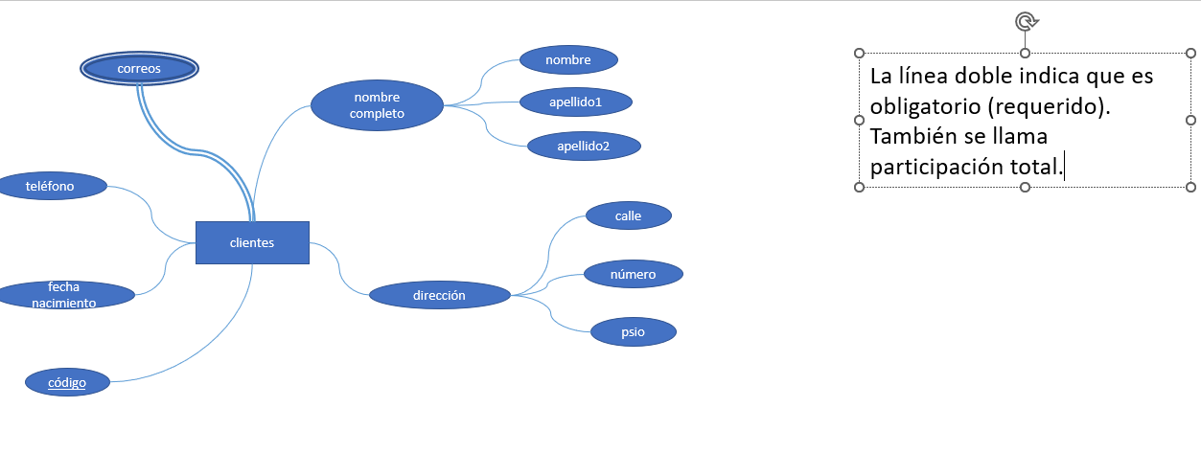

Ejemplo 2, 6/3/2023

Definicíon. *Atributo requerido* es cuando no se puede dejar vacio (restricción de obligatoriedad).

Carniladidades de los atributos:

Se tienen que poner la mínima y la máximas (son lo que indican, que pueden tener de mínimo y de máximo).

Ejemplos clasicos: 1,1 – 1,N – 0,1 – 0,N(es como poner, dos lineas yy un circulo (1,1), dos lineas y dos circulos(1,n), una linea y un circulo(0,1), una linea dos circulos (0,n)) .

Se pueden poner los puntos cardinales o la doble línea.

*Atributos derivados*, que dependen de otro para completarse (edad, depende de fecha actual – la de nacimiento).

**Relaciones.**

El grado de una relación es el numero de identidades que relaciona.

Relacion de grado 1 (se conecta a una entidad). EJ

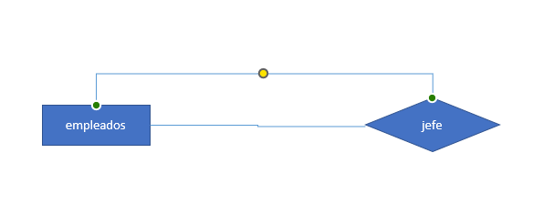

Ejemplo de relacion.

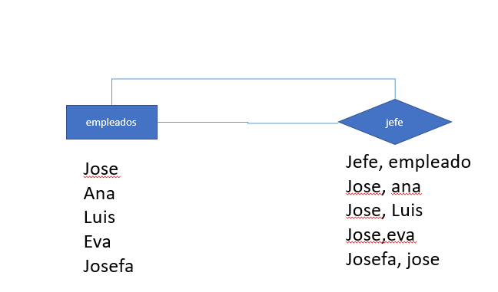

Grado 2, conectan dos entidades ( ejemplos ya tengo).

Grado 3, relaciona 3 entidades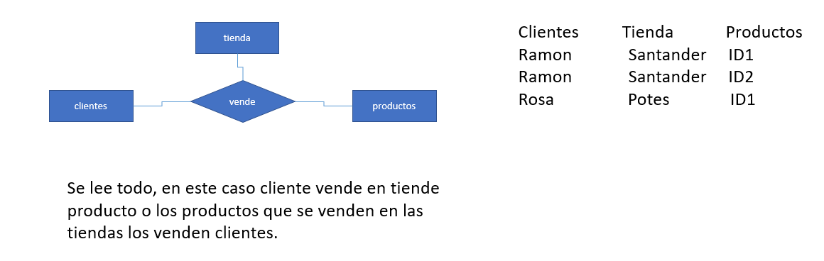

La cardinalidad es (ej) n,1,1

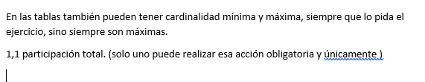

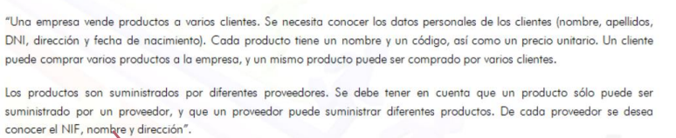

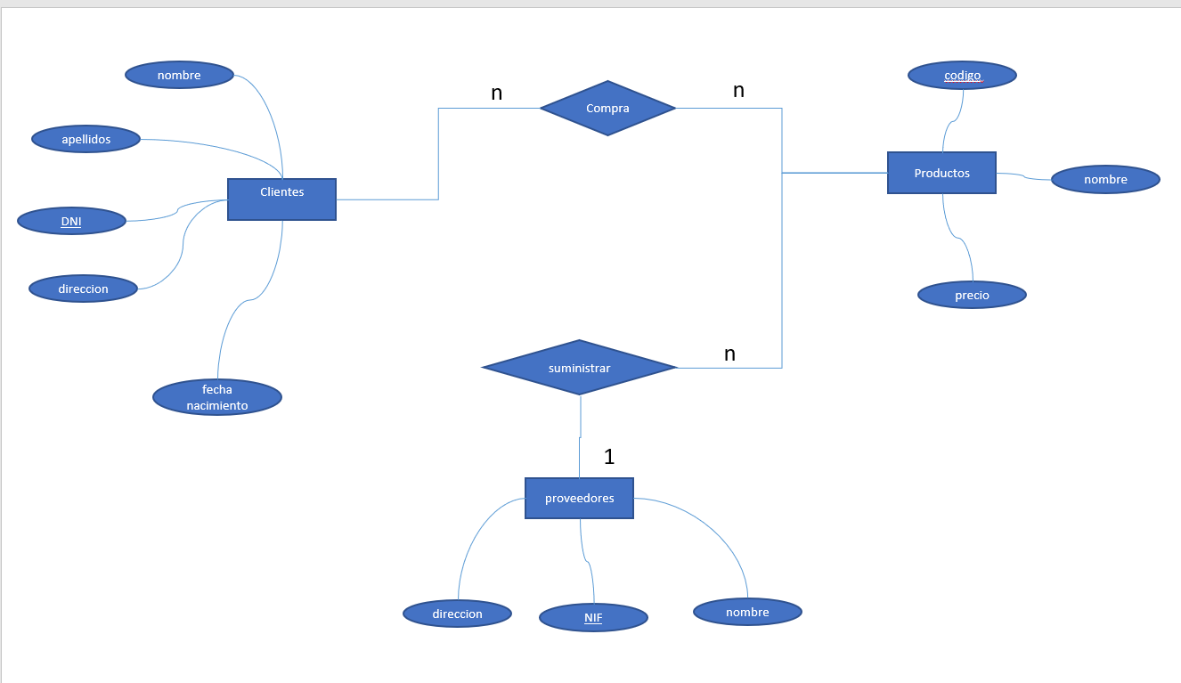

1. Identificar identidades
2. Identificar atributos
3. Comprobar atributos
   1. Clave
   2. Requeridos
   3. Multivaluados
   4. Derivados
   5. Compuestos
4. Identificar atributos
5. Carniladidades de lsas relaciones

Ante la duda, simple y mono valuado (lo normal)

Lo demás se indica

Puede quitar cardinalidades si son 0

Las de n también, (las máximas) para limpiar el gráfico

Nomenclatura chen (así lo escuché)

Entidad restringe, atributo da información

Si hay que indicar información, atributo a la relación (ej, fecha en la relación conducir entre camiones y camión)

Si la fecha restringe porque pide que sea en esa fecha en concreto, pasa a ser identidad (se le añade un id si acaso)

Participación total, requiere mínimo una cardinalidad 1 de mínima, y de máxima la que sea.

Dominio (para los buleanos, que solo aceptan si o no).

Discriminador, subrayado alterno (_ _ ) en vez de principal (___) que depende de otras, de una entidad débil (que necesita la clave del padre para ser principal en el caso de los atributos)

Resumen (con r de Ramon)

Entidades, relaciones y atributos.

Atributos simples, y compuestos (formados por varios campos como nombre y apellidos en nombre completo)

clave principal y discriminante (que es principal de entidad débil, compuesto del padre)

entidad débil, que para poder tener clave necesita de una entidad padre (se le llama padre a la entidad de la que depende)

relación de grado 1 (con rol a los lados para saber que haces en cada comunicación)

relación de grado 2 (mítica que hemos hecho)

relación de grado 3 (se diferencia porque salen las 3 en el enunciado seguidas)

roles de relación, se ponen sobre todo en las relaciones de grado 1 porque no hay ningún tipo de indicación sino para las cardinalidades.

Se pueden establecer mas relaciones, y usando la agregación, formar una entidad comuna relación y comunicarla con otra relación.

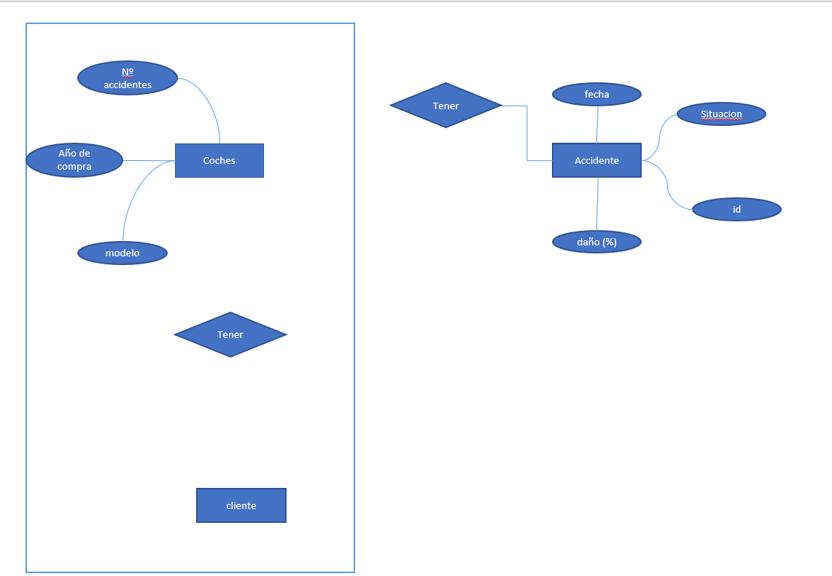

Relación ISA genera una jerarquía

Subentidad y entidad (hijas del padre, ej: persona – gestor y persona)

Diagrama de relación extendido

Conceptos nuevos:

Relación ISA genera una jerarquía.

Los atributos que tienen los padres, los heredan los hijos (si uno tiene ciudad calle y nombre, el hijo tendría esas + si posee el alguna)

Superentidades son los padres, las subentidades son los hijos.

Especialización y generalización:

Buscar los atributos comunes es generalizar, y si buscas los diferentes es especializar.

Restricciones ISA -> con un arco, dices que es exclusiva y parcial.

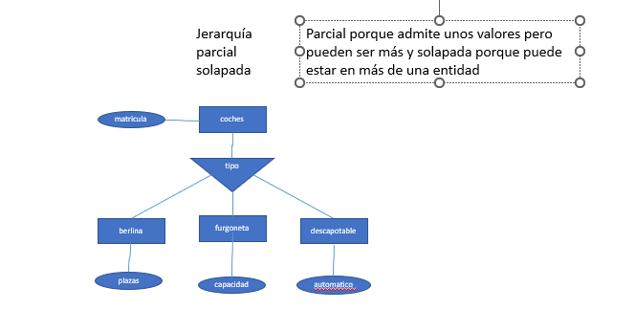

Esta no tiene restricciones e indica que puede no ser de ningún tipo.

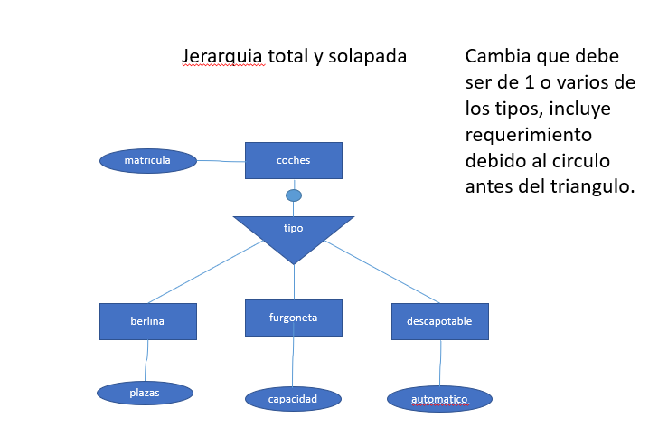

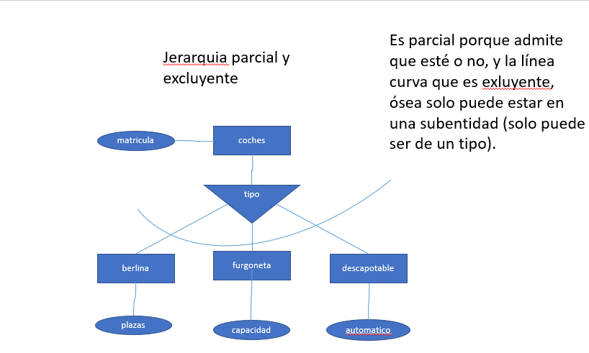

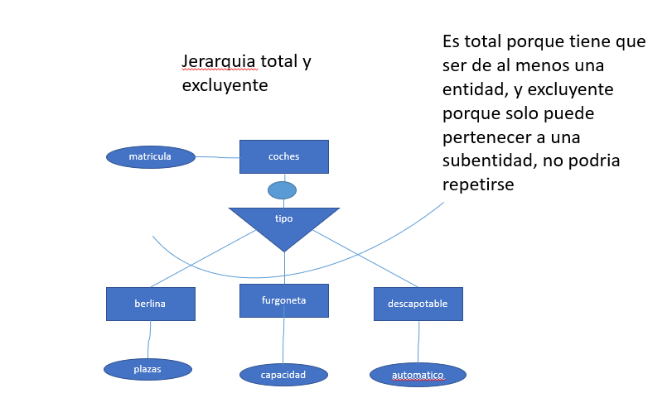

Relaciones asociativas

Agregación: para poder realizar relaciones entre relaciones.

Entidad asociativa, relación que trabaja como entidad.

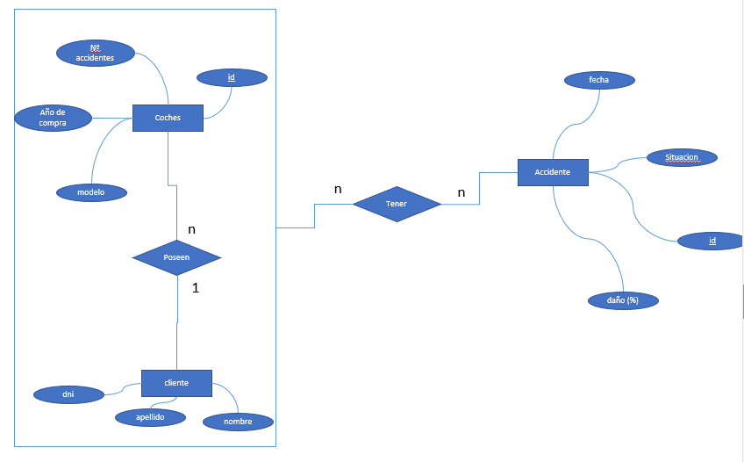

Exclusividad (restricciones entre relaciones)

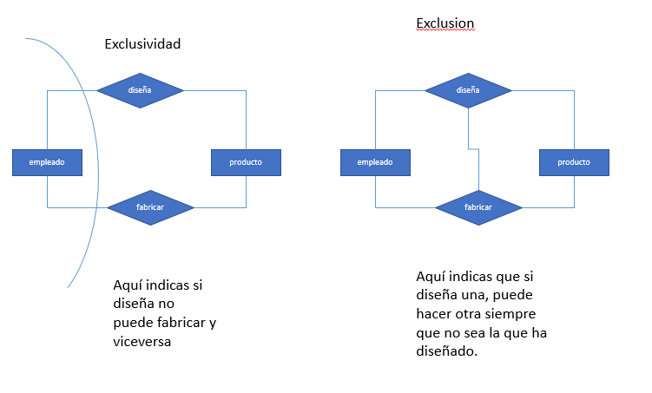

Inclusividad

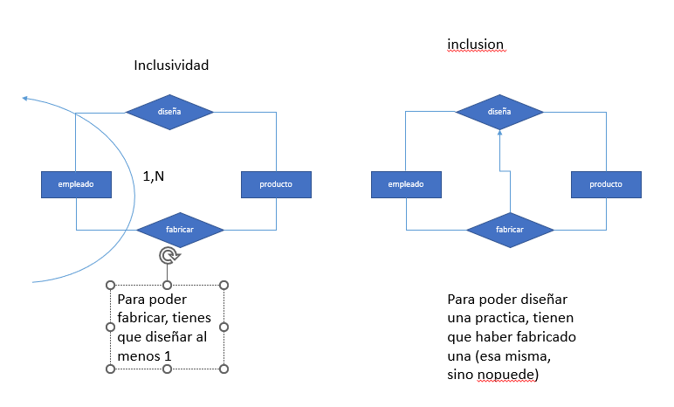

Ejercicio ejemplo:

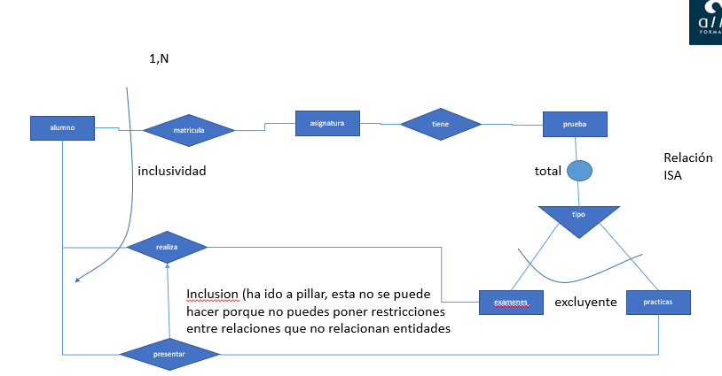

Modelo relacional

(modelo conceptual – diagrama entidad relación | esquema de relaciones - lógico)

También es modelo lógico el paso a la base de datos (sql o mysql).

Pertenecen a la parte estática.

La parte dinámica son las preguntas.

CLAVE AJENA: ATRIBUTO O ATRIBUTOS QUE SE NUTREN DE LOS DATOS DE OTRA TABLA.

SE USA PARA VALORES MULTIVALUADOS entre otros usos.

Clave ajena con clave principal: se define como relación identificadora.

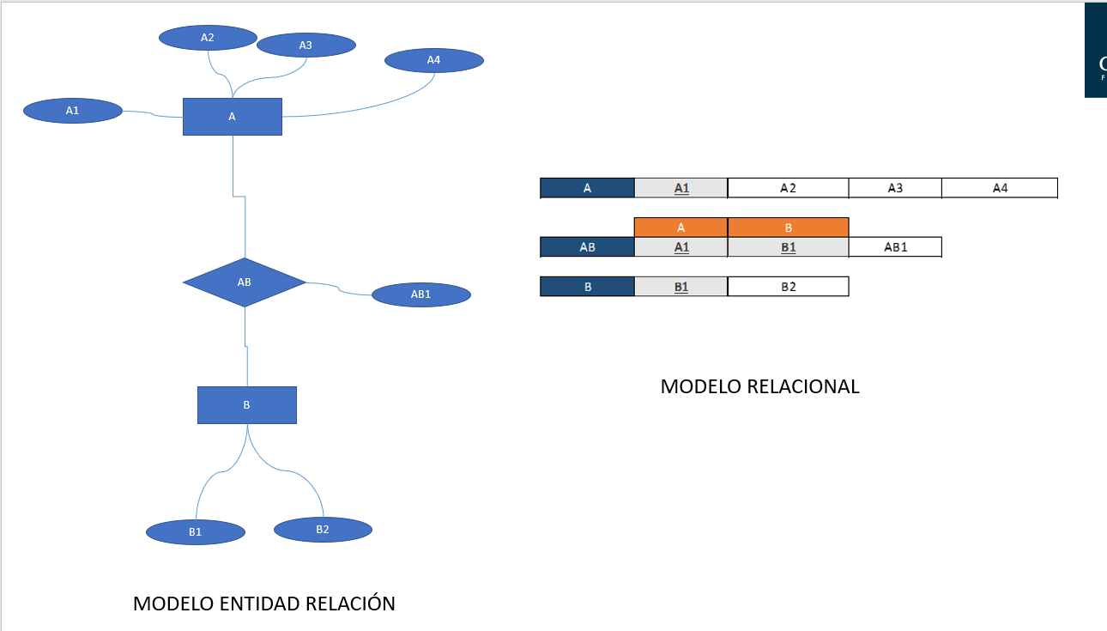

MODELOS ESTATICOS AMBOS

Clave única: clave candidata

Para que no admita repetidos (indexados sin duplicar)

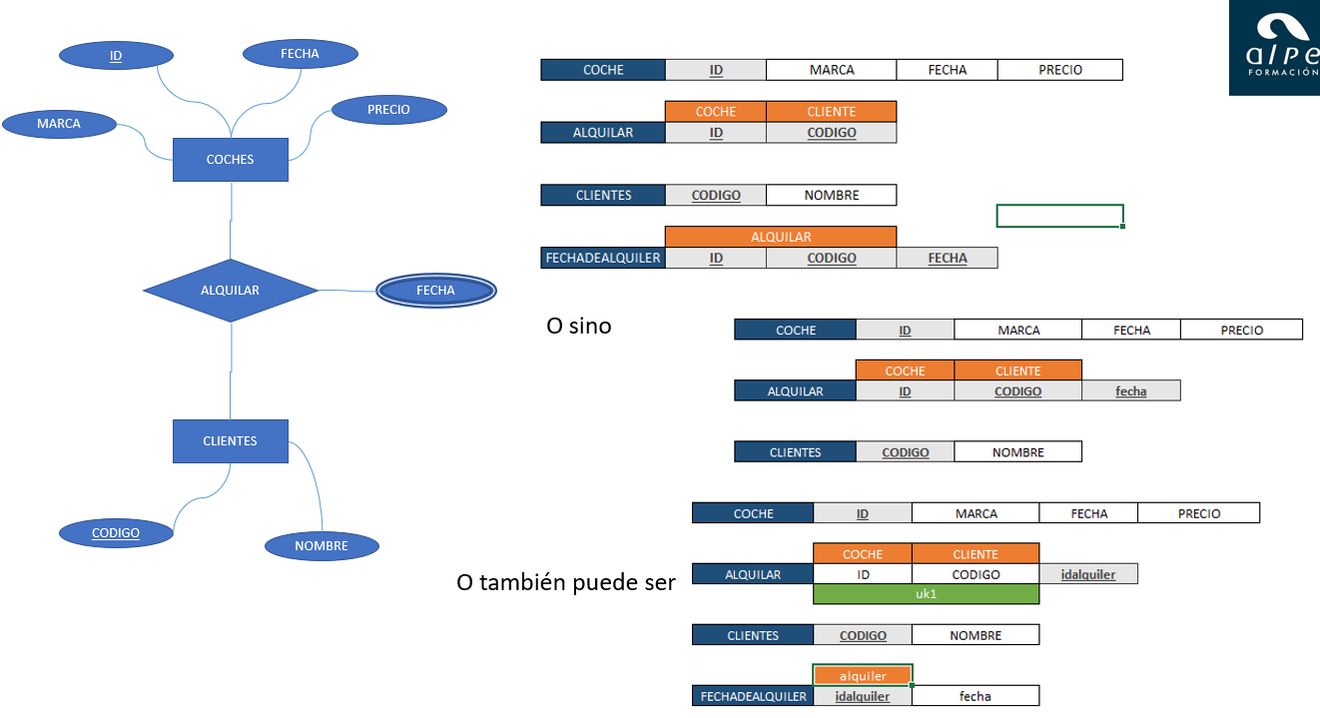(abajo ejemplo de entidad relación con 3 posibles soluciones de modelo relacional

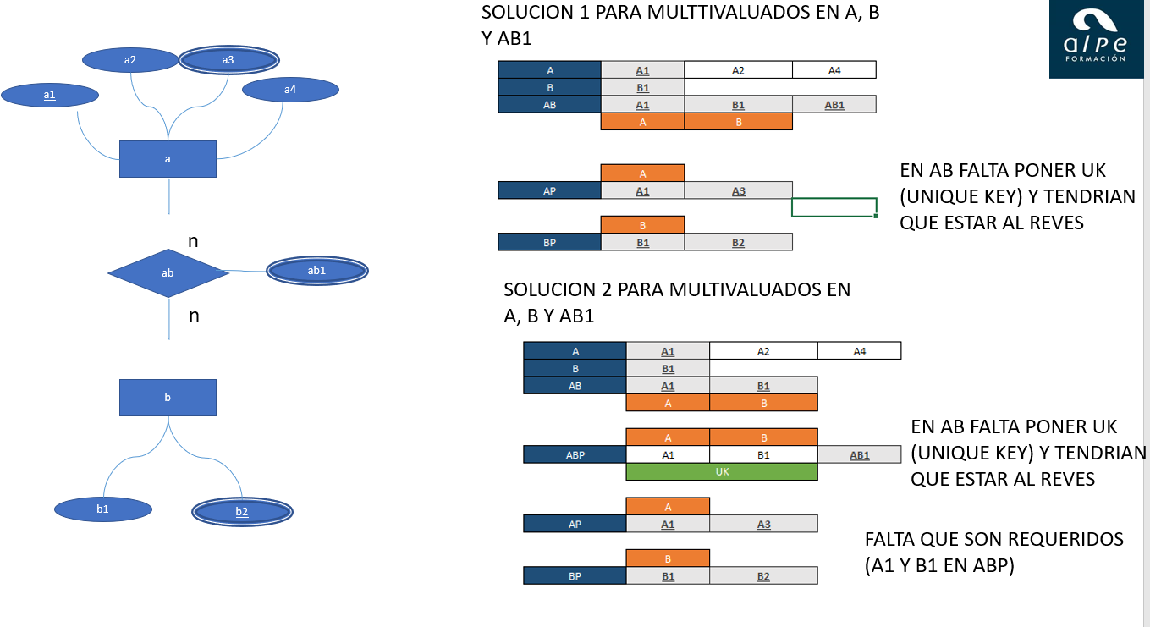ESTO ES UN EJER DE MULTIVALUADOS TANTO EN RELACION COMO EN A Y B

1,N

OPCION CON 3 O 2 TABLAS.

CUANDO SON RELACION 1,N, se hace con tabla

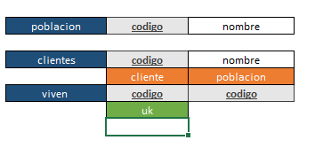

Esto es con 3, y uk (indexado sin duplicar en cliente porque solo pueden tener una vivienda)

Abajo imagen de solucion con 2 y 3 tablas del modelo relación.

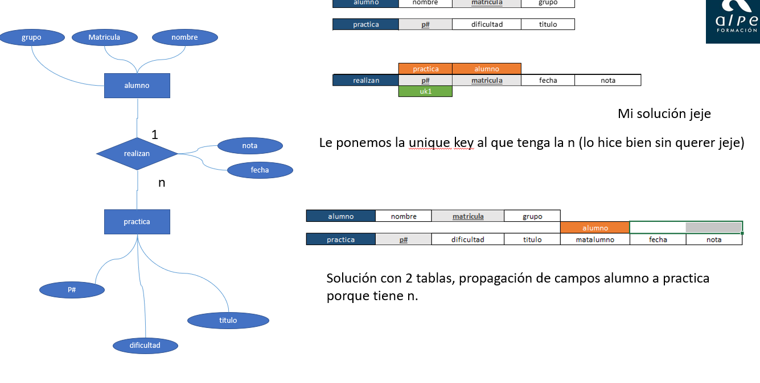el modelo de 3 tablas es más fácil para consultas, y permite conversión a cardinalidad N, N (solo quitando la unique key).

El de 2 relaciones va a ser más rápido, por lo que es más recomendable, por rapidez, pero es muy difícil pasar a N, N, para el modelo de dos es más fácil meter la cardinalidad mínima de 1.

Clave principal no natural: claves que te inventas para un fin (por ejemplo, para poner un id para una tabla de multivaluados, entre otros usos).

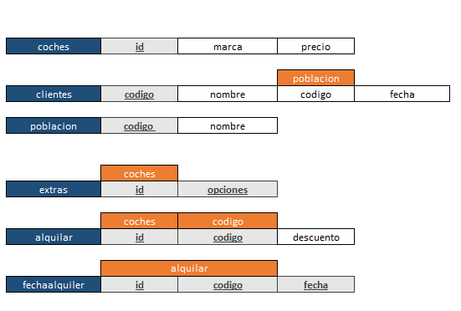

La tablade arriba muestra dos relaciones de nivel dos con tabla clientes, con atributos multivaluados.

EN EL EJEMPLO DE ABAJO SI FUESEN MAULTIVAULADOS COMPUESTOS (A3 MULTIVALUADO, A31 MULTIVALUADO Y A32 MULTIVALUADO

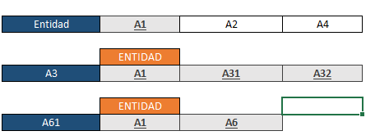

no se ponen tablas independientes para los multivaluados si son compuestos, solo se harían para la entidad que los conecta (a3, que conecta a31 y a32)

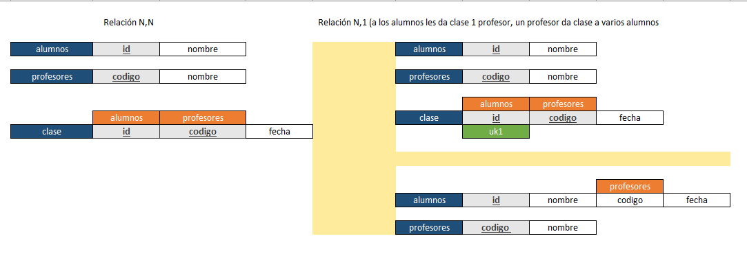

En las tablas que tengan dos claves principales, puedes cambiar a una clave no natural (crearte una) y marcar las que eran claves principales como requeridas (*) y unique key (clave única)

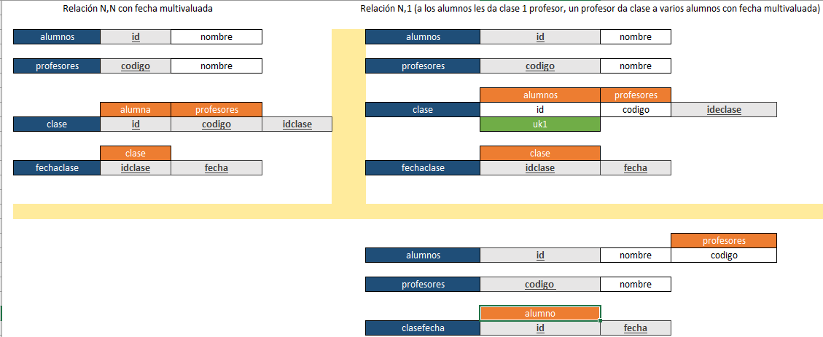

ejemplo de relaciones n,n con multivaluados, y de n,1 con las dos soluciones (arriba la de 4 tablas, y la de abajo la de propagación.

(por si acaso) para el modelo con 3 tablas (n,n), puedes crear una clave inventada para poner las claves de las entidades en atributo normal con unique key, por lo tanto tendrías una nueva clave que ya una las dos primary keys.

Para las relaciones 1,1 tienes 3 soluciones, la de una tabla, la de propagar a ambos casos (da igual el lado porque es a 1, no hay n).

En las relaciones de grado 3 al pasarlo al modelo relacional, si la relación es 1,1, n, se ponen las dos unique keys las dos veces (ej abc, uk en ab y debajo, en ac)

Modelo servidor cliente

Cliente: navegador web

Servidor: servidor web (apache, por ejemplo)

servidores

* Workbench
* Dbforge
* Heidi
* phmyadmin

mysql instalación

a tener en cuenta de los ajustes el puerto y las pestañas de inicio de aplicación.

También las versiones obvio

Instalar en clase el 8.0 y 5.7

Mysql con dbforge studio

Create database (son alias para el comando) valen varios alias, pero cuidad que están mezclados con otras órdenes. Suelen ser sinónimos (database o schema por ejemplo)

No usar guion porque sino hay que poner la tilde grave (‘’ ).

Con espacios pasa lo mismo, usar el método camel (camello) poner en mayuscula para diferenciar (ejemploClase)

Usar mayúsculas para las ordenes y los nombres en minúscula

Ejemplo

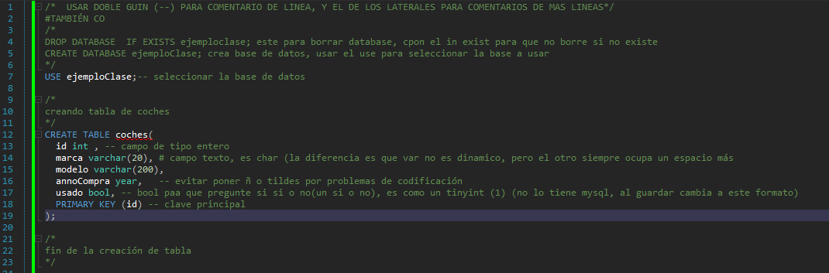

Guardar es para mantener el script (no hace falta que esté ejecutado) y ejecutar es mandar la señal al servidor (sin guardar se puede)

Las siguientes diapositivas son, una para añadir variables (restricciones o añadir cosas) y la de modificar tablas

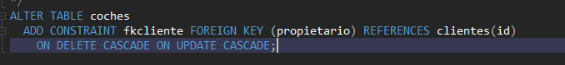este es de la modificacion

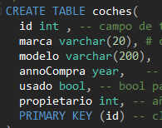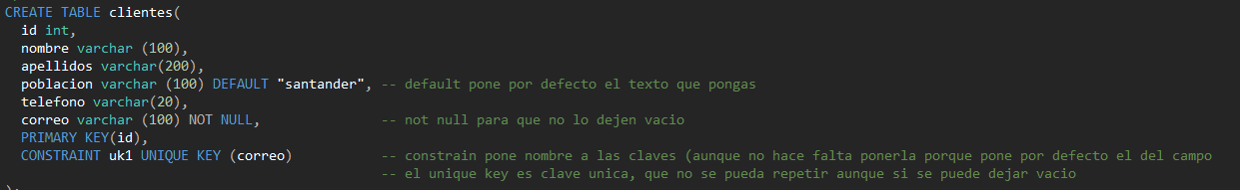este es de la tabla con las restricciones

y esta es la tabla modificada a mano para el campo

con el restric es que si borro un cliente y tiene coches, no me deja borrarlo

añadir datos a los campos de la tabla

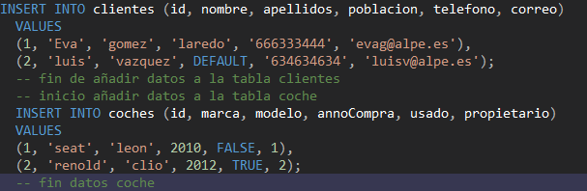

Lmd de manipulación

Ldd de generar objetos (creación)

Si inventas una clave principal ( ósea pones una no natural) y había dos primary key juntas, debes ponerlas juntas como unique key para que sigan con la misma cardinalidad (también hay que ponerles el not null, para que no las puedan dejar vacias )